МДОУ «Детский сад №95»
Консультация для родителей: «Гигиенические навыки»

Подготовила воспитатель: Новикова В. Л.
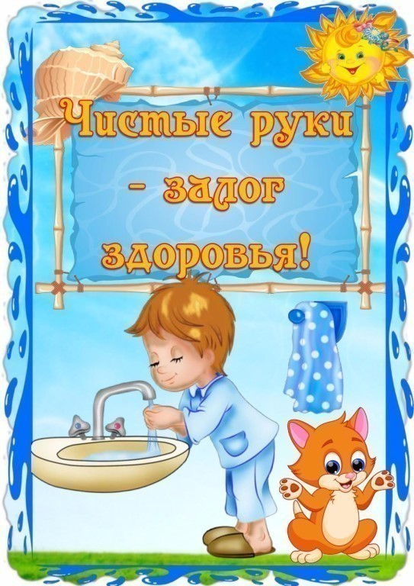

Г. Ярославль, 2020
Гигиенические навыки ребёнка.
С гигиеническим воспитанием ребёнка также связана охрана его здоровья. Если родители следят за тем, чтобы дети перед едой и после посещения туалета мыли руки мылом, убирали свою постель, ухаживали за своей одеждой, были причёсанными, чистили зубы - это своеобразная профилактика заболеваний.
Гигиеническое воспитание подготавливает ребёнка к трудовой деятельности: убирая постель, игрушки, свой стол, дети приобретают трудовые умения. В первые 2-3 года жизни малыша можно приучить к тому, чтобы он аккуратно ел, охотно умывался, умел пользоваться носовым платком, убирал на место свои игрушки. В дошкольном возрасте эти навыки совершенствуются.
Для того чтобы гигиенические навыки закрепились и стали прочными, необходимо, чтобы и в семье, и в саду к ребёнку предъявлялись единые требования.
Навык переходит в привычку только при систематическом его повторении. Если ребёнок, которого научили чистить зубы перед сном, будет это делать по указанию старших каждый вечер, постепенно у него вырабатывается привычка, и в дальнейшем ему не надо будет напоминать. Плохо, когда в семье взрослые по-разному воздействуют на ребёнка. Скажем, если мама приучает его к порядку, а бабушка, жалея его, разрешает не выполнять тех или иных требований, конечно, никакие навыки и привычки личной гигиены у ребёнка не сформируются.
Многие навыки личной гигиены тесно связаны с охраной здоровья ребёнка: есть только мытые фрукты и овощи, не есть пищу, упавшую на пол, делать утреннюю гимнастику, мыть руки перед едой, содержать тело в чистоте, стричь ногти, мыть ноги перед сном, пользоваться носовым платком и др.
Таким образом, воспитание гигиенических навыков предупреждает очень многие заболевания детей. Но самая эффективная профилактика здоровья ребёнка – это систематические занятия физическими упражнениями.
По материалам интернет-ресурса

